**Demre’nin Kültür Turizm Potansiyelinin Değerlendirilmesi**

**Arş. Gör. Merve ZAYIM**[[1]](#footnote-1)

**Özet**

Turizm; genel anlamı itibariyle insanların gezip görmek, dinlenmek, yeni yerler keşfetmek gibi ihtiyaçların karşılanması olarak tanımlanmaktadır. Zaman içinde meydana gelen meydana gelen birçok değişim, imkânların artması ve yeni kaynak arayışı turizm algısını değiştirmiştir. Bu durum turizmin çeşitlenmesine ve alternatif turizmin gelişmesine etki etmiştir. Türkiye, alternatif turizm çeşitlerinden olan kültür turizmi için son derece zengin kaynaklara sahiptir ve bu kaynakları sayesinde yerli ve yabancı turistler için bir çekicilik yaratır. Çalışmamızda ele alacağımız Demre, bu açıdan son derece zengin bir görünüme sahiptir. Bugün Antalya il sınırları içerisinde bulunan Demre’de yer alan Noel Baba Kilisesi, Myra ve Andriake Antik Kenti gibi kültürel kaynaklar yıllardır yerli ve yabancı turistler için önemli bir çekicilik unsuru oluşturmuştur.

Farklı uygarlıklara ev sahipliği yapmış olan sahamızda var olan potansiyelin farkındalık oluşturulması adına ve bilinçli kullanım sayesinde korunması, kullanımı, yaşatılması ve dolayısıyla da gelecek nesillere aktarımı için sürdürülebilirliğinin sağlanması son derece büyük bir önem arz etmektedir. Biliyoruz ki plansız ve öngörülmeksizin organik olarak gelişse dahi kendi içinde yıkıcı unsurları da barındıran bir büyüme, var olan doğal ve kültürel mirasa zarar vermektedir. Bu etkilerin ortadan kaldırılması ve/veya en aza indirilerek önüne geçilmesi öncelikli hedef olmalıdır. Çalışmamızda Demre’nin mevcut kültür potansiyeli ve bu potansiyelin değerlendirilmesi ve bu konudaki sorunlar ve çözüm önerileri ele alınacaktır. Bu çalışma sayesinde Demre’nin ve dolaylı olarak çevresinin sahip olduğu potansiyeli kullanılabilmesi ve mevcut değerlere sahip çıkılması esasının altı çizilecektir.

**Anahtar Kelimeler:** Turizm, Kültür, Kültür Turizmi, Akdeniz, Demre

# Abstract

Tourism; in general terms, it is defined as meeting people's needs to visit, to relax, to discover new places. Many changes in time, increased opportunities and the search for new resources changed the perception of tourism. This situation has affected the diversification of tourism and the development of alternative tourism.

Turkey has an extremely rich resource for cultural tourism, one of the alternative forms of tourism and thanks to these resources, it creates an attraction for local and foreign tourists. Demre, which we will consider in our study, has a very rich appearance in this respect. Cultural resources such as the Santa Claus Church, Myra and the ancient city of Andriake, located in Demre, which are located within the provincial borders of Antalya, have been an important attraction element for local and foreign tourists for years. It is of utmost importance to ensure the sustainability of the existing potential in our field, which is home to different civilizations, for the sake of awareness, protection, use, survival and therefore transfer to future generations. We know that even if unplanned and unplanned as an organic development, a growth that contains destructive elements in itself harms existing natural and cultural heritage. Eliminating and/or minimizing these impacts should be a priority target.   
In this study, the potential culture of Demre and its evaluation and potential problems and solutions will be discussed. This study will highlight the principle of using the potential of Demre and its environment indirectly and taking the present values ​​into consideration.

**Key Words:** Tourism, Cultur, Cultural Tourism, Mediterranean, Demre

# 

# GİRİŞ

Kültür genel sözlük anlamıyla; tarihsel, toplumsal gelişme süreci içinde yaratılan bütün maddi ve manevi değerler ile bunları yaratmada, sonraki nesillere iletmede kullanılan, insanın doğal ve toplumsal çevresine egemenliğinin ölçüsünü gösteren araçların bütünü, hars, ekin, bir topluma veya halk topluluğuna özgü düşünce ve sanat eserlerinin bütünü anlamlarına gelmektedir. (<http://www.tdk.gov.tr:erişimtarihi02.07.2018>).

Kültür, bir toplumun maddi ve manevi tüm alışkanlıklarını ve yaşayış özelliklerini kapsamaktadır. Sahip olduğu bu geniş anlamıyla kültür, insanlar için görmek istedikleri çekici bir unsur olma özelliği taşımaktadır.

İnsanların boş zamanlarında, isteklerini turizm sektöründe değerlendirme kararını almalarıyla, onların bu isteklerine cevap vermek yatırım, tüketim, istihdam, ihracat ve kamu gelirlerini arttırmak gibi ekonomik boyutları bulunan turizm faaliyeti, ülke ekonomilerinin karşılaştığı ulusal ve uluslararası ekonomik sorunların aşılmasında üzerinde önemle durulan bir sektör haline gelmiştir (AKOVA; 1998: 59).

Turizmin gittikçe değişen, farklılaşan ve çeşitlenen imkânları ve anlayışı sayesinde kum, deniz, güneş üçlüsünden ayrılan bazı alternatifleri de bulunmaktadır. Turizmin bir çeşidi olarak öne çıkan kültür turizmi, farklı medeniyetler, gelenekler, yerler görme gibi birçok unsuru içinde barındıran faaliyet çeşididir. Ayrıca turizm faaliyetinin bu çeşidi, tüm yıla yayılabildiğinden durağan mevsimlere bağlı kalmaktan kurtulmuş olmakta ve böylece kesintiye uğramadan ülke gelirine katkı sağlayabilmektedir. Türkiye de bulunduğu coğrafi konum nedeniyle tarih boyu farklı medeniyetlere ev sahipliği yapmış ve birçok kültürün ortak noktasında bulunmuştur. Bu sebeple kültür turizmi açısından son derece zengindir. Bu potansiyelini yeteri ölçüde değerlendirememekte ancak bu konuda yapılacak çalışmalar ve bilinçlendirme sayesinde daha da artması beklenmektedir. Doğayla uyumlu bir biçimde yapılması gereken bu süreçler sayesinde, talepten doğacak ihtiyaçların dengeli bir biçimde karşılanabilmesi ve buna bağlı gelebilecek yıkıcı zararların önüne geçilmesi asıl hedefi oluşturmalıdır.

**KÜLTÜR TURİZMİ NEDİR ?**

Kültür genel ve yaygın anlamıyla, insanların maddi ve manevi tüm değerlerini kapsamaktadır. İnsanların turistik açıdan bir yeri çekici bulması sadece kum, deniz, güneş üçlüsünden farklı olarak kültürel açıdan kendini geliştirecek, farklı insanları ve ırkları tanıyacak bir özelliğe doğru evrilmektedir. Elbette deniz, kum, güneş turizmi tamamen bitmiştir ya da bitecektir demek mümkün değildir ancak insanların turizm anlayışı (özellikle eğitim seviyesi yüksek turistlerin) değişmeye başlamıştır. Doğayı ve kültürleri daha iyi tanıma, doğayla iç içe bir turizm hareketi daha çekici hale gelir olmuştur.

Dünyanın var olduğu günden bu yana merak duygusuyla birlikte gelişen yeni yerler görme, farklı alanlar keşfetme isteği her daim diri kalmıştır. Aslında turizm faaliyetlerinin de çıkış noktası olan merak duygusu insanları yeni yerler görme, yeni kültürler tanıma, yeni bakış açıları kazanma, hayata farklı açılardan ve hayatlardan bakma imkânı, insanların zaman zaman yer değiştirmesine, neden olmuştur. Yapılan bu hareketler tarihte keşif olarak anılan olayları da beraberinde getirmiştir. İmkânların artması ve gelişen ulaşım sistemleri sayesinde uzaklar yakın olmuş ve gidip görülmesi istenilen yerler ulaşılabilir olmuştur. Turizm faaliyetlerinin önemli bir unsuru olan ulaşılabilirlik günümüzde son teknoloji ve ulaşımla beraber çok daha kolay ve hatta ucuza mâl edilerek yapılabilmektedir. Çeşitli bütçe ve imkânlara göre şekillenen turizm faaliyetlerinin farklı bir türü olan kültür turizmi, -özellikle son zamanlarda- artma eğilimine girmiştir.

Anadolu, tarihin her döneminde çeşitli uygarlıklara, imparatorluklara ev sahipliği yapmış önemli bir kültür beşiğidir. Barındırdığı bu kültürel çeşitlilik Anadolu’nun her zaman dikkat çekmesine olanak sağlamıştır. Nitekim dünyanın birçok yerinden yabancı turistin merak ettiği bir saha olmuştur. Yoğun ziyaret faaliyetleri sayesinde Anadolu’nun kendi değerini bilmesine ve fark etmesine de imkân sağlamıştır. Buradaki halk da giderek bilinçlenmiş ve bunu gelir kaynağına dönüştürmeye başlamıştır.

“Tarihsel kaynaklar, geçmiş medeniyetlerin ve geçmiş çağların yaşayan fiziksel kalıntılarıdır. Bunlar arasında mimari, coğrafi görünüm ve arkeolojik özellikler kadar, geçmişten buyana gelen, günlük yaşam için önemi olan unsurlar da yer alırlar. Önemli tarihsel, dini ya da mitolojik olaylar da, bunların meydana geldikleri yerler de tamamen değişmiş ya da geçmişten hiçbir delil kalmamış olsa da, tarihsel kaynak olarak kabul edilebilirler” (ÖZGÜÇ; 2007: 71). "Kültürel turizm" kavramı çok karmaşık olmakla birlikte çok çeşitli turizm faaliyetlerini içine alan bir kavramdır. Bir ulus ya da etnik grubun "kültür" ü hayat tarzı, değer yargıları ve normlarıyla tanımlanabilir; yani, dini, dili, gelenek ve davranışları, sanatı icra yolları (müzik, dans ve tiyatro) ile siyasal ve toplumsal örgütlenme yollarının bütününü kapsar. Kültürel turizm, bu nedenle, insanların kendi kültürlerinin eğlence yanlarıyla birlikte, diğer grupların kültürlerine de açık olan yanlarıyla ilgili turizm faaliyetlerinin tümünü kapsar. Kültürel kaynaklar da yalnızca sanatsal faaliyetlerin (opera, bale, tiyatro gibi kültürel özelliklerden show, kabare ve pop konserleri gibi popüler kültür faaliyetleri şeklindekilere kadar) icrasına değil, aynı zamanda da mevcut kültürlerin diğer özelliklerine de dayanır. Bunların yanı sıra dünyanın farklı insanların giyim-kuşam, mutfak, dinsel özellikler, gelenek ye görenekleri de yer alır (ÖZGÜÇ; 2007: 76-77).

Kültür turizmi; kültür turistlerine göre farklı anlamlar içermekte birlikte, her insanın kendi ihtiyaç ve istekleri doğrultusunda şekillenmektedir. Kültürel mirasa olan merak ve ilgiyle birlikte yerli ve kendi kendine hizmeti içerir (MCKERCHER VE DU CROS; 2012: 3). İnsanların yeni yerler ve kültürler görmek ve kültürel deneyimler kazanmak için yaptıkları seyahatlere kültür turizmi denilmektedir (RİCHARDS; 1996: 13-14). Kültür turizmi; turizm, kültürel miras varlıklarının kullanımı, tecrübe ve ürünlerin tüketimi ve turist unsurlarını kapsamaktadır (MCKERCHER VE DU CROS; 2012: 6-7). Kültürel turizm, insanların farklı insanları ve onların yaşayış şekillerini tanımak, yeni deneyimler kazanmak, farklı kültürel miraslar hakkında bilgi edinmek ve görmek, geleneklerini, dinlerini ve farklı mutfakları vs. tanımak için yaptıkları aktivitedir. İnsanların kültürel çekicilikleri görmek için daimi yaşadıkları yerden bir süre uzaklaşmaları ve kültürel doyuma ulaşmak için yeni bilgi ve deneyim kazanmalarıdır (<https://www.academia.edu:erişimtarihi24.10.2018>).

Gelişen ve değişen dünyada turizm isteklerinin ve yönelimlerinin değişmesi, kıyı turizminin belli bir doyuma ulaşmış olmasından ve insanların yeni arayışlar içinde olmasından kaynaklanır olmuştur. Bunların yanı sıra, kültür turizmi tüm yıla yayılabildiğinden zaman kısıtlaması ve/veya zaman sınırlaması olmamaktadır. Ülkelerin gittikçe kültür turizmi gibi alternatif turizm çeşitlerine yönelmesinin sebebi bu ekonomik değerinin yıl boyu sürmesindendir. Bu turizm çeşidinin ekonomiye katkısı yıl boyu sürdüğünden ve diğer kitle turizmi gibi büyük maliyetler gerektiren altyapı tesislerinin yapılması gerekmediğinden üzerinde yoğunlaşılan bir turizm çeşidi olmuştur. Bu turizme artan talep ve mevcut kültür kaynaklarının korunması ve halkın bu konuda eğitilmesi de son derece önem arz etmektedir. Kültür turizm kaynakları, oldukça çeşitli olabilmektedir. Farklı uluslara ve ırklara ait çeşitli yapıları, değerleri, kalıntıları görmek insanlar için çekici bir unsur olmuştur. Teknolojinin geliştiği iletişim ve ulaşımın çok kolay yapılabildiği günümüzde insanlar, bilinmeyeni daha az bilineni ya da daha önce görmedikleri yerleri, değerleri ve kültürleri görmek istemeye başlamışlardır. Kültür turizmi bu sayede gelişmeye başlamıştır ve var olan kapasitesini korumaya çalışmaktadır. Kaynaklarını koruması ve bunun sürdürülebilirliğinin sağlanması hem kültür açısından hem de ortak değerlerin korunması açısından da son derece önem arz etmektedir.

**ÇALIŞMA ALANININ GENEL ÖZELLİKLERİ**

Demre; Akdeniz Bölgesi Teke Yarımadası’nda denize kıyısı olan bir konumda yer almaktadır. Güneyinde Akdeniz, kuzeyinde ve doğusunda Finike, batısında Kaş ilçeleri ile sınırlanmaktadır. (Harita 1) İlçenin toplam olarak yüz ölçümü 472 km2’dir. Demre, Antalya’ya 147 km, Kaş’a 48 km uzaklıktaki mesafede yer almaktadır. (<http://www.demre.gov.tr:erişimtarihi25.10.2018>). Üç tarafı dağlarla çevrili olup bir ova üzerinde yayılış göstermiştir. Kuzeyi, doğusu ve batısı Toros Dağları ile kaplı bulunmaktadır. Yükseltisi fazla olmayan Demre’de, dağlık alanlara doğru gidildikçe (Muskar, Balören) karaçam, sedir, meşe ormanları bulunmaktadır. Demre Çayı’nın getirdiği malzemeler sayesinde oluşan ova, verimli bir tarım arazisi niteliğindedir. Nitekim yoğun seracılık faaliyetleri yapılmakta ve halkın geçim kaynağını tarımsal faaliyetler oluşturmaktadır. Turfanda sebzecilik bölge için son derece önemlidir. Bölgede Akdeniz iklimi hâkimdir ve yazları yoğun kuraklık yaşanmaktadır. Doğal bitki örtüsü makidir ve portakal limon bahçeleri geniş alan kaplamaktadır.[[2]](#footnote-2) Tektonik hareketlere bağlı olarak zaman zaman depremler yaşanmaktadır ve çalışma alanımız II. derece deprem bölgesi kuşağında yer almaktadır. Yeraltı suyu bakımından da zengin olan sahada, sondajla su çekilerek bahçe sulaması vb. yapılmaktadır.

# C:\Users\TOSHIBA\Desktop\Sunum_Calisilan_Guncel\Demre_Turizm_Lokasyon.jpg

**Harita 1:** Demre’nin Bulunduğu Konum

# DEMRE’NIN KÜLTÜR TURIZM POTANSIYELI VE OLUMLU YÖNLERI

Demre’nin özellikle kültür turizm potansiyelinin güçlü yönlerine bakacak olursak; Antik dönemde Likya olarak adlandırılan bölge içinde yer alan Demre, bugün sınırları içinde birçok antik kenti ve önemli kültürel ve tarihsel kaynakları da barındırmaktadır. Hem bulunduğu konum hem de tarihi geçmişi sayesinde dikkat çeken sahamızın, turizm açısından potansiyeli yüksektir. Akdeniz Bölgesi’nde yer alan Demre, kıyı turizmi için de son derece elverişli bir konumda bulunmaktadır. Kültürel miras açısından son derece zengin olan Demre, önemli bir çekim merkezidir.

Demre’de antik döneme ait; Noel Baba Kilisesi, Myra Antik Kenti ve Tiyatrosu, Kaya Mezarları, Andriake Antik Kenti (Çayağzı) ve Likya Uygarlıkları Müzesi, Sura (Soura) Antik Kenti, Istlada (Hoyran) Antik Kenti, Tyrsa (Gölbaşı) Antik Kenti, Simena (Kaleköy), Kyaneai, Theimussa (Kale İskelesi-Üçağız), ve diğer antik kentlerden İsion (Beymelek) Kalesi, Trebenda Antik Kenti, Tyberissos Antik Kenti, Taşdibi Antik Kenti, Muskar Papaz Kilisesi bulunmaktadır ve bu alanlar özellikle de kültürel turizm için cazibe oluşturmaktadır (KARATAŞ; 2010: 40-75). Ayrıca Kekova adaları, Batık Kent'in temiz denizi ve elverişli iklim koşulları sayesinde coğrafi yönden de turizm için şanslı bir yerleşim yeridir. (Harita 3)

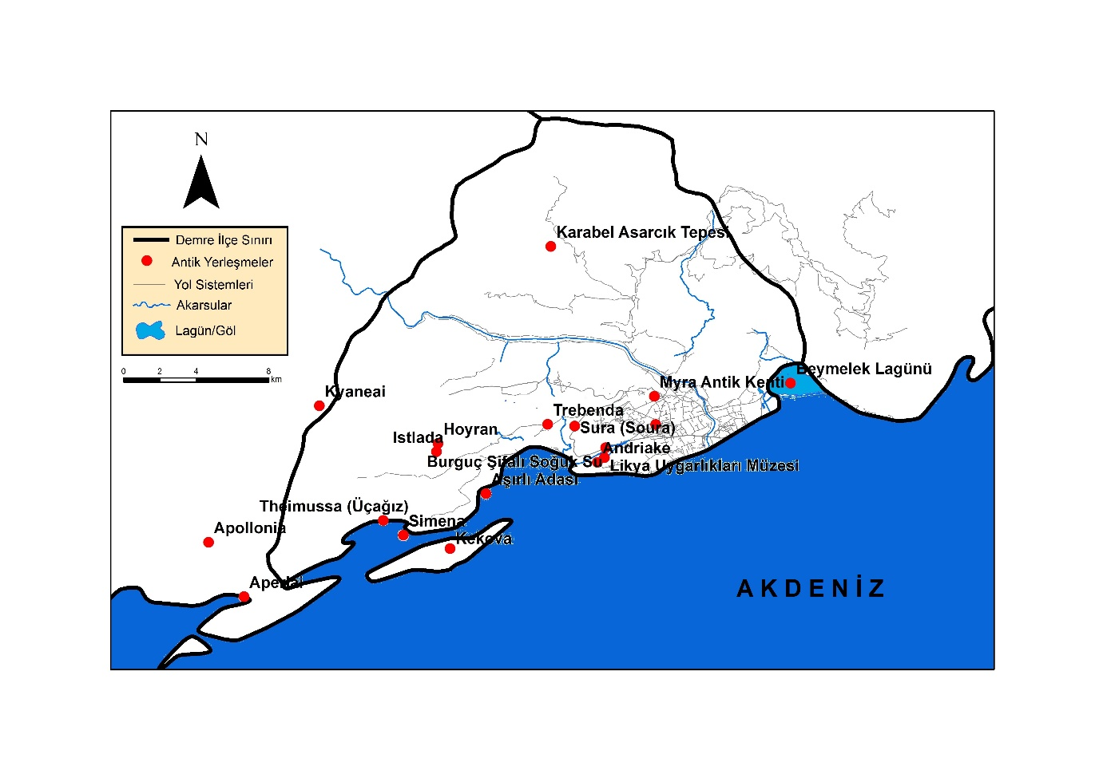

**Harita 2:** Demre’de Bulunan Antik Kentler ve Önemli Gezilecek Bazı Noktalar

Bugün Demre sınırları içinde yer alan önemli bir antik yerleşme olan Myra, eski Likya dilinde “Yüce Ana Tanrıçasının Yeri” anlamına gelmektedir. Myra’nın bilinen yerleşme tarihi M.Ö. 5. yy’a dayandırılmaktadır. Myra’da en eski arkeolojik veriler Kaya Mezarları’dır. (Foto 1) Aynı zamanda antik bir tiyatronun 11 bin kişilik kapasitesi bulunmaktadır (KARATAŞ; 2010: 25-26). (Foto 2) Ayrıca, UNESCO Dünya Mirası Kalıcı Listesi’ne adaydır. Antik tiyatronun gerekli restorasyon çalışmalarıyla birlikte korunma altına alınması gereklidir. Bu eserlere sahip olmak kadar korunmasını sağlamak da son derece önem arz etmektedir. Tiyatronun yanında hamam ve mezar kalıntıları lahitler de o dönemi yansıtan bir başka kalıntılardır. Dönemin önemli bir dini merkezi de olan Myra, döneminin 3 oy hakkına sahip olan belli başlı şehirlerden ve Likya'nın 6 büyük metropolünden birisidir (Strabon, 2012: 245-247). Siyasi bir niteliğe sahip olan Myra bu özelliğini uzun süre korumuştur. Likya Uygarlığı döneminde önemli piskoposluk merkezi olan Myra, Aziz Nicholaos’ın başpsikopos olduğu M.S. 2. yüzyılda Likya’nın başşehri olmuştur. Siyasi ve dini özelliği bulunan yerleşme döneminin “En Parlak Kent” olarak anılmasına neden olmuştur (Dünden Bugüne Antalya-I; 2012: 202). Bugün bu yerleşim, gerek depremler ve gerekse Demre (Myros) Çayı’nın getirdiği alüvyonlar nedeniyle üzeri örtülmüştür. Demre, bu alüvyonların üzerinde daha güneyde kurulmuştur (Strabon, 2012: 245-247).

**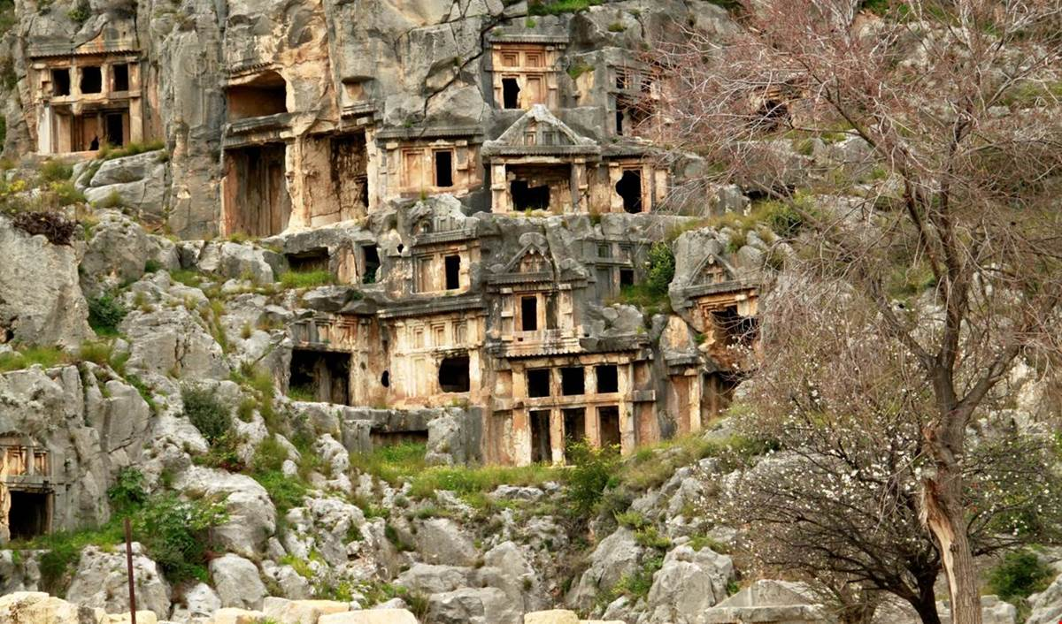**

**Foto 1:** Myra Kaya Mezarları

**Kaynak:** <http://www.demre.gov.tr:erişimtarihi30.11.2018>.

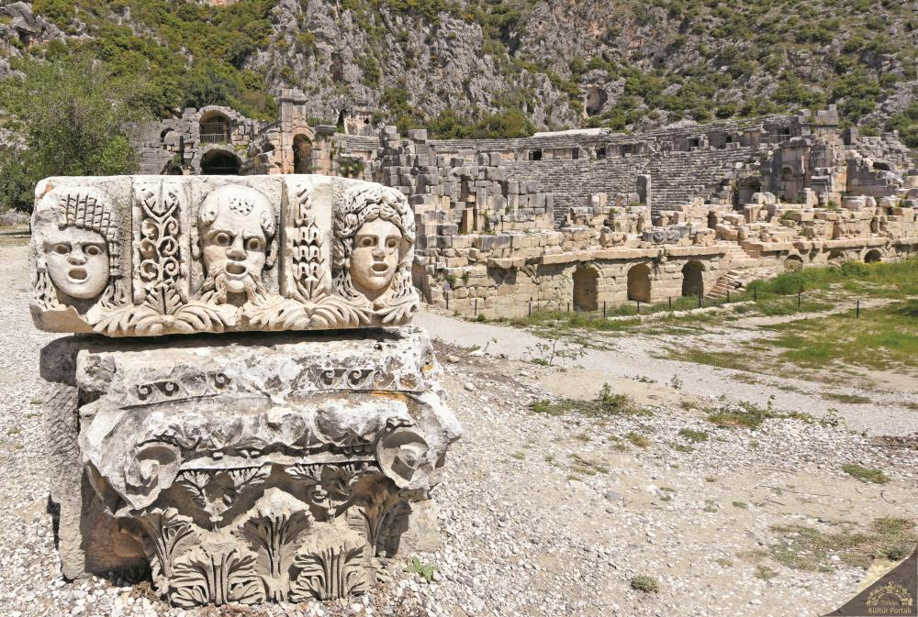

**Foto 2:** Myra Antik Tiyatrosu

Kaynak: <https://www.kulturportali.gov.tr:erişimtarihi30.11.2018>

Myra-Andriake Kazıları ile bir başka kalıntı da alüvyonların altından gün yüzüne çıkarılmıştır. Noel Baba yani Aziz Nicholaos Kilisesi’nin bilinenin aksine toprak altında kalan şapelinin birçok alanı, yapılan çalışmalar ışığında kültürel mirasa kazandırılmıştır. (Foto 3) Yapılan çalışmalar ve restorasyon işlemleriyle birlikte şapel anıt müze olarak adlandırılmaktadır. Nicholaos’ın ölümünden sonra Myra halkı tarafından yapılan anıt ve daha sonra yapılan bazilika yaşanan depremlerle zarar görmüştür. Zarar gören bazilika yerine kilise inşa ettirilmiştir. Farklı dönemler yapılan ekleme yeniden inşa, onarım ve bakım çalışmaları nedeniyle farklı dönemlerin izlerini taşımaktadır ve kompleks bir yapıya sahiptir. Aziz Nicholaos Kilisesi, Orta Bizans Dönemi’nin en seçkin anıt mimari örneğidir (Dünden Bugüne Antalya-II; 2012: 191). Bugün ziyarete açık olan müze yerli yabancı birçok turist için görülmeye değer yerler arasındadır. Myra ya da Likya için değil tüm Ortodokslar için önemli bir yeri olan Aziz Nicholaos denizcilerin azizi olarak geçer. İnançları gereği Aziz Nicholaos’ın öldüğü gün olarak kabul edilen (bu bilgi kesin değildir) 6 Aralık’ta onu anmak tören düzenleyerek ayin yapılmaktadır. (Foto 4) Bu dini törenlere çok sayıda Hristiyan inancında insan katılmaktadır. Gelenekselleşen bu törenler yerli yabancı birçok turisti kendine çekmektedir.

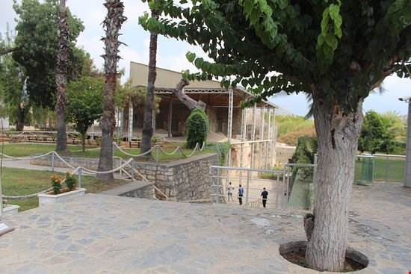

**Foto 3:** Noel Baba Kilisesi

**Kaynak:** <http://www.demre.gov.tr:erişimtarihi30.11.2018>

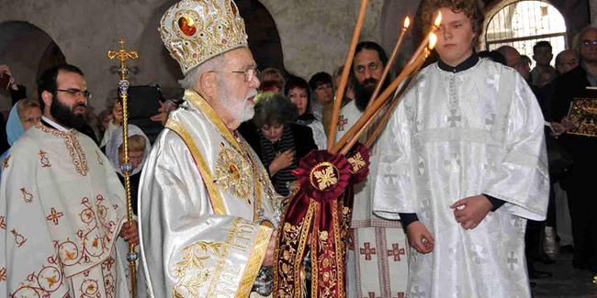

**Foto 4:** Noel Baba Kilisesi’nde Yapılan Ayinden

**Kaynak:** <https://www.cnnturk.com:erişimtarihi30.11.2018>

Demre’nin Çayağzı mevkiinde bulunan sazlık alandaki kuş cenneti de meraklıları için bir cazibe merkezi olma özelliğine sahiptir. 1998 yılında kuş cenneti ilan edilen alan Çay Ağzı mevkiinde yer almaktadır. Noel Baba Kuş Cenneti’nde belirlenen 149 kuş türü bulunmaktadır. Bu kuş cennetindeki kuş türü sayısı, Türkiye toplam kuş türü sayısının yaklaşık %34’ünü oluşturmaktadır (ÖZKAN; 2012: 22). (Foto 5) Ancak yakın zamanda geçen bir habere göre flamingoların bu bölgeye geldiği ve kuş türü sayısının 150’ye çıktığı belirtilmektedir (<http://www.hurriyet.com.tr:erişimtarihi21.11.2018>).

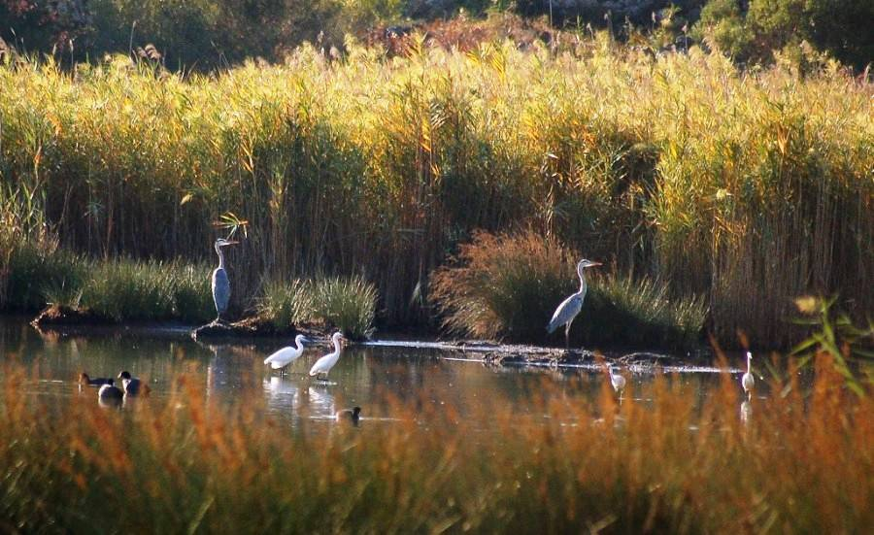

**Foto 5:** Noel Baba Kuş Cenneti

**Kaynak:** <http://demre.bel.tr:erişimtarihi30.11.2018>

2016 yılında ziyarete açılan Likya Medeniyetler Müzesi, Andriake antik kentinin kalıntılarının yer aldığı liman ağzındadır. Myra’nın limanı olan Andriake yerleşmesi korunaklı limanı sayesinde dönemin önemli ticaret merkezlerinden birini oluşturmaktaydı. Akdeniz Üniversitesi Edebiyat Fakültesi Arkeoloji Bölümü öğretim üyesi ve Myra – Andriake Kazıları başkanı Prof. Dr. Nevzat Çevik ile ekibi tarafından yürütülen kazılardan çıkan eserlerin sergilendiği müze, 8 bölümden oluşmaktadır. 2703 m2’lik alan kaplayan ve Andriake antik kentinin kalıntılarının da olduğu müzenin açık hava bölümünde liman yapıları, ticaret agorası (Plakoma), kilise yapıları, hamam, liman çarşısı, 24 metre uzunluğunda, 12 metre genişliğinde ve 6 metre derinliğinde yeraltı su sarnıcı yer alıyor. Kapalı alanı ise; 7 odalı tahıl deposunun (Granarium) restore edilerek çatısı kiremit örtü ile kapatılarak oluşturulmuştur. Burası 56 metre uzunluğunda, 32 metre genişliğindedir. (Foto 6-7) Müzede Myra, Patara, Olympos, Arykanda, Tlos, Ksantos antik kentlerinin verildiği salonlar yer almakta ve bu salonlarda Likya Tarihi ve Coğrafyası, Epigrafisi, sikke, ekonomi ve sosyal yaşamı ile dini, kültürü, tarihsel gelişimi içinde eserlerle kazılardan çıkarılan çeşitli kalıntılarla, salonların içeriklerine uygun bilgi panoları, yapılan canlandırmalar ve çeşitli interaktif sunumlarla desteklenerek tanıtılmaktadır. Dönemin teknik olarak ileri düzeyde olan aletlerini de kullanan ve bu hizmeti sunan liman, Andriake'nin bugün kullanılmayan rıhtımında, içinde amphoralarla zeytinyağı, şarap gibi sıvı malzemenin taşınmasını gösteren “Roma Dönem Ticaret Gemisi” canlandırması yer almaktadır. Granariumun (tahıl depoları) önünde yer alan düzlükte limanın yukarısında yer alan yük taşımak için makaralı kaldıraçlar, yapım aşamasında tekneler ve denizcilik malzemeleri sergilenmektedir. Müze ve çevresinde yapılmış olan restorasyonlar, düzenlemeler ve çevrenin dokusuna zarar vermeyen travers ve granit döşenmiş olan gezi yolları ve bu alanlarda yer alan tanıtım panoları, vb. ile açık hava müzesi niteliği göstermektedir (<http://www.demre.gov.tr:erişimtarihi23.11.2018).> Likya Medeniyetleri müzesi Demre için önemli bir marka olma yolunda ilerlemektedir. Bir medeniyeti konu olan ülkemizdeki ilk müze olma özelliğine sahiptir.

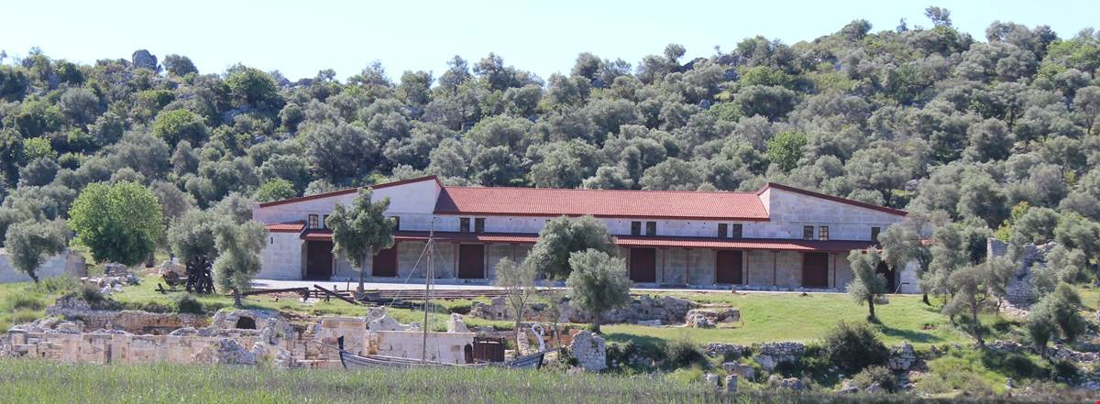

**Foto 6:** Likya Uygarlıkları Müzesi

**Kaynak:** <http://www.demre.gov.tr:erişimtarihi30.11.2018>

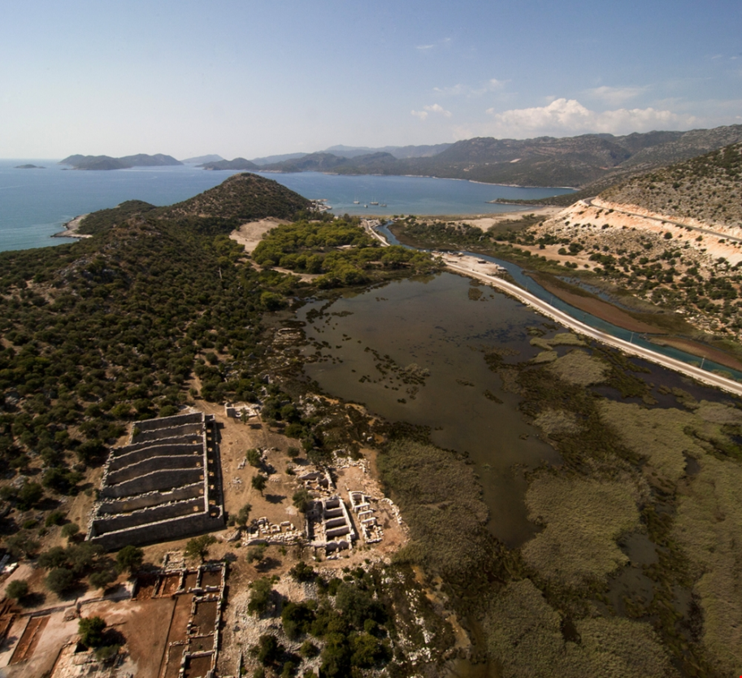

**Foto 7:** Likya Uygarlıkları Müzesi, Kuş Cenneti, Çayağzı Mevkii

**Kaynak:** <http://www.demre.gov.tr:erişimtarihi30.11.2018>

Likya Yolu, özellikle son zamanlarda Treakking spor sevenlerin ve kültür rotalarına katılanların uğrak noktası olmuştur. Fethiye'den başlayıp Antalya'da son bulan tarihi yürüyüş yolu toplamda 535 km’dir (<https://likyayolurehberi.com:erişimtarihi03.12.2018>). Ayrıca ülkemizin ilk uzun mesafeli yürüyüş yolu olan Likya Yolu, yol güzergâhlarındaki ziyaret edilecek yerler açısından da son derece zengindir. (Harita 3) Ayrıca kamp alanlarını da barındıran bu rota gittikçe parlayan bir kültür ve doğa yoludur.

Â Likya yolu haritasÄ± (Biz bu parkurun sadece KaÅ-ÃÄ±ralÄ± hattÄ±nÄ± yÃ¼rÃ¼dÃ¼k)


**Harita 3:** Likya Yolu Haritası

**Kaynak:** <https://www.ntv.com.tr:erişimtarihi03.12.2018>

Kekova Adası'nın karşı sahilinde antik kentlerden Theimussa yerleşimi yer almaktadır. Eski yerleşime ait kalıntılar Kale İskelesi-Üçağız köyünün hemen doğusundadır. Yerleşmede günümüze ulaşmış Likya dönemine ait liman kalıntıları ve lahit mezarlar bulunmaktadır. Theimiussa yerleşiminin güneyinde Simena (Kaleköy), hem manzarası hem de antik, Orta Çağ ve modern yerleşimin oluşturduğu tarihi dokusuyla günümüzde Likya'nın en ilgi çekici şehirlerinden birisidir. Kekova Adası’nın kuzey kıyıları boyunca deniz suları içinde kalmış antik yapı kalıntıları dikkat çekicidir. Batık kent olarak adlandırılan bu alanda yapıların bir kısmı deniz altında kalmıştır (YAMAN KOCADAĞLI; 2012: 194-195). Çayağzı mevkiinden yatlarla yapılan günübirlik turlarla çevre antik kentlere ulaşım ve geziler mevcuttur. Kekova (Dolichiste (Batıkşehir), Simena Antik Kenti (Kaleköy), Theimussa (Kale İskelesi-Üçağız)’ya yapılan turlar oldukça ilgi çekici ve görülmeye değer yerlere ulaştırmaktadır. Ayrıca buradaki limanın sığ olması nedeniyle büyük kapasiteli ve hacimli yatlar kıyıya yanaşamamaktadır. Bahsi geçen turlar daha çok küçük ölçek ve kapasiteli yatlarla sürdürülmektedir. Oldukça dikkat çeken bu alan, yapılan tekne turlarıyla da birçok turisti kendine çekmektedir. (Foto 8)

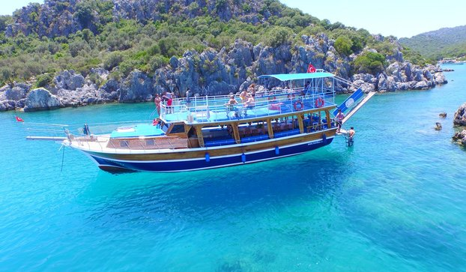

**Foto 8:** Simena, Batık Kent, Theimussa’ Yapılan Tekne Turlarından Bir Görünüm

**Kaynak:** <http://www.habervitrini.com:erişimtarihi03.12.2018>

27-28-29 Ekim 2018’da ve ilk olarak gerçekleştirilen “Outdoor ve Yörük Yemekleri Festivali” bölge için oldukça umut verici bir gelişmedir. Demre'ye bağlı olan Likya Yolu üzerindeki Kapaklı Mahallesi'nde geçen yıl kurulan Kapaklı-Hoyran Kültür Turizm ve Kalkındırma Derneği öncülüğünde, Demre Kaymakamlığı, Demre Belediye Başkanlığı ve Kültür Rotaları Derneği'nin desteğiyle yapılan festival, çeşitli etkinliklerin yaşanmasına sahne olmuştur (Foto 9) (<http://www.hurriyet.com.tr:erişimtarihi03.12.2018>). Ayrıca buradaki yerel halkın çeşitli yöresel ürünlerini, yemeklerini vs. satışa sunma imkânı, buradaki kırsal turizmi de destekler hatta entegre olur nitelikte olmasına imkân sağlamaktadır.

Kıyılardaki baskın olan deniz-kum-güneş turizminin farklı turizm çeşitleriyle entegre olması o bölge için önemli ve farklı bir gelir kaynağına imkân verebilecektir. Turizmin belli bir yerde yığılmasının önüne geçilmesiyle farklı alanlar turizmle tanışmış olur (SOYKAN; 2003: 2-4). Bölgenin kültürel turizmini tamamlar ve destekler nitelikte olan deniz-kum-güneş turizmi, buna benzer rotaların artması ve çeşitli etkinlik, festivallerin oluşturulması sayesinde birbirine entegre olabilecek olan kırsal turizm gibi alternatif turizm çeşitlerinin zenginliği öne çıkacaktır. Kırsal turizmi de destekleyecek olan organizasyonlar bölge için önemlidir.

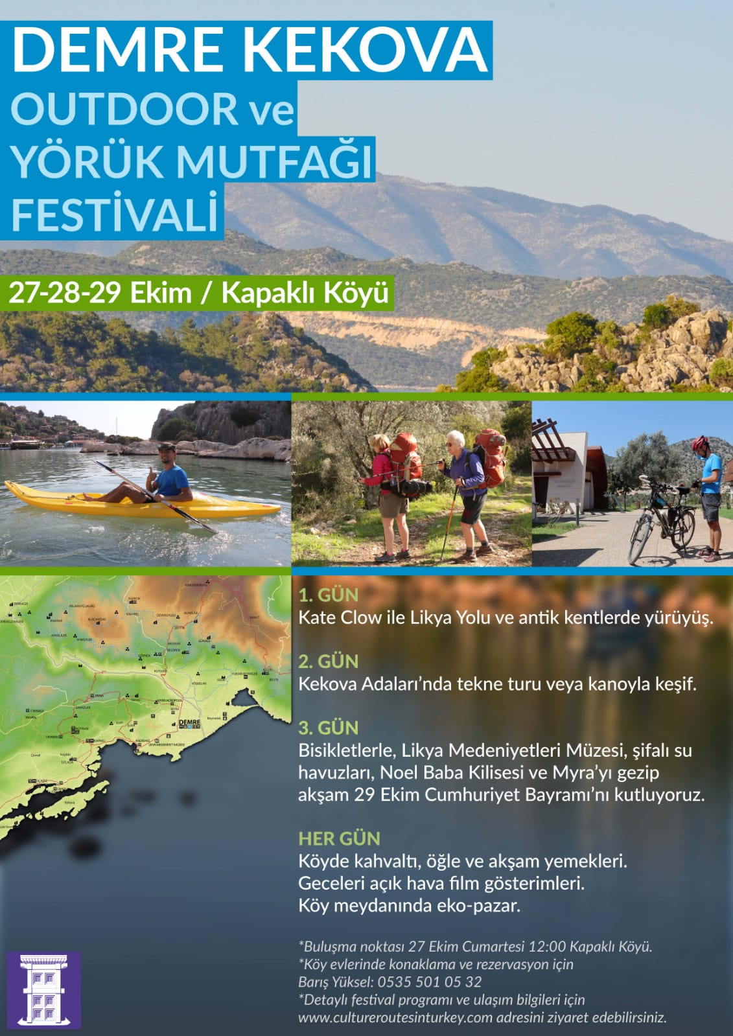

**Foto 9:** 27-28-29 Ekim 2018 Tarihinde Düzenlenen Festival Afişi

**Kaynak:** <http://www.demre.gov.tr:erişimtarihi30.11.2018>

Bunların yanı sıra şifalı su kaynaklarına da sahip olan Demre, sağlık turizmi açısından da önemli bir potansiyel sahibidir. Çalışma sahamızda bulunan ancak ayrıca ve daha kapsamlı bir çalışmayla ele alınması gereken bu kaynaklar, kültür turizmi kapsamında değerlendirmediğinden ayrıntılı incelenmeyecektir. Soğuk bir su (burguç) ve içeriğinde kükürtlü, sodalı olan kaynak içildiğinde, çeşitli mide ve bağırsak rahatsızlıklarına, suya girildiğinde de romatizma, cilt hastalıklarına, siyatik gibi rahatsızlıklarına iyi gelmekte olduğu bilinmektedir. Önceleri atıl arazi durumunda olan alan, yapılan çevre düzenlemeleriyle iyileştirilmiş ve halkın hizmetine açılmıştır.

Ayrıca Beymelek Lagünü’nden (Dalyanı’ndan) bahsetmek gerekirse, Demre Ovası ile lagünün batı kıyılarına kadar sokulan alan kum, kil ve alüvyonla kaplı bulunmaktadır. Güney sahili kum ve mille denizden ayrılmıştır. Görünümü üçgeni andıran gölün derinliği 2.5- 3m kadardır ve 355 hektar alana sahip olan göl Türkiye'nin önemli doğal yaşam alanlarından biri olma özelliği göstermektedir. Göl içinde iki adet küçük ada bulunmaktadır. Göçmen kuşların kışlama ve yaşam alanı konumundaki dalyanda 30'un üzerinde kuş türü yaşamaktadır. Türkiye'de canlılığını koruyan ender sulak alanlardan biri olan Beymelek Dalyanı'nda çipura, levrek, sargoz, 6 kefal türü, mırmır, yılan balığı başta olmak üzere 20'nin üzerinde balık türü yaşamaktadır. Beymelek Dalyanı'nda yaşayan en özel canlı ise mavi yengeçtir. Dalyan alanı Gıda Tarım ve Hayvancılık Bakanlığına bağlı Beymelek Akdeniz Su Ürünleri Araştırma Enstitüsüne tahsisli olup, bu kurumun sorumluluk ve gözetimi altında bulunmaktadır (Foto 10) (<http://www.demre.gov.tr:erişimtarihi03.12.2018>).

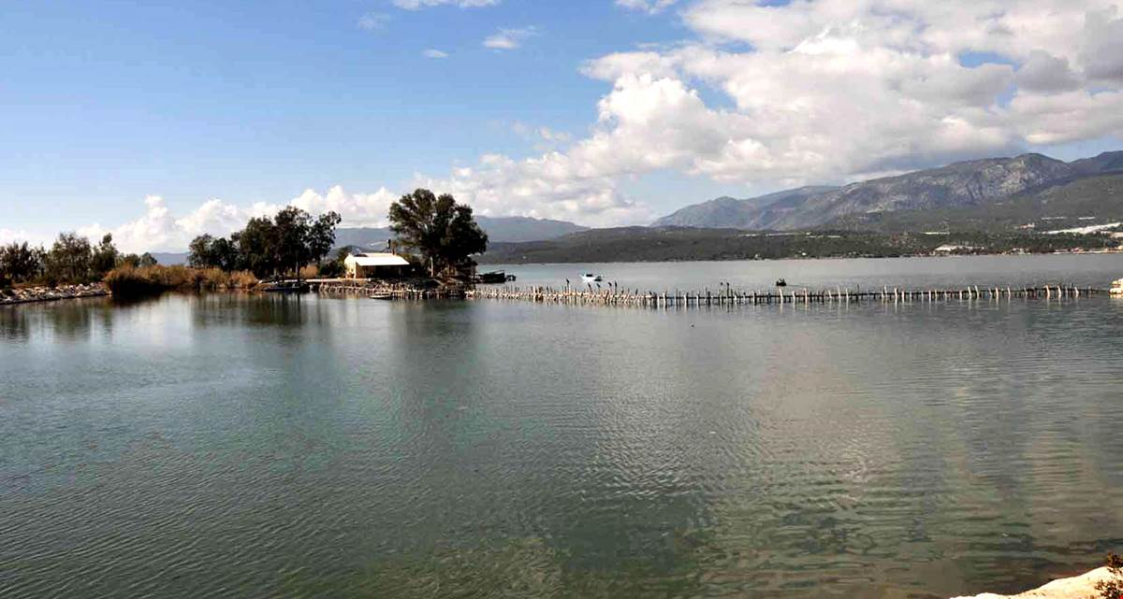

**Foto 10:** Beymelek Lagünü (Dalyanı)

**Kaynak:** <http://www.demre.gov.tr:erişimtarihi03.12.2018>

Demre’nin bahsedilen kültür turizm kaynakları, kültürel miras değerleri ile birlikte bölgeye avantaj sağlayan ve daha fazla çekici unsuru taşımasını sağlayan doğal güzelliklerinin yanında plajları gelmektedir. Taşdibi ve Sülüklü Plajları hem bölge halkı hem de buraya gelen insanlar için deniz, kum, güneş tatilinin vazgeçilmeleri arasındadır. (Foto 11-12) Temiz ve korunmuş olmasının bunda payı büyüktür. Ayrıca Sülüklü Plajı’nda Caretta Caretta’ların en önemli yuvalama ve yaşam alanlarının başında gelmektedir.

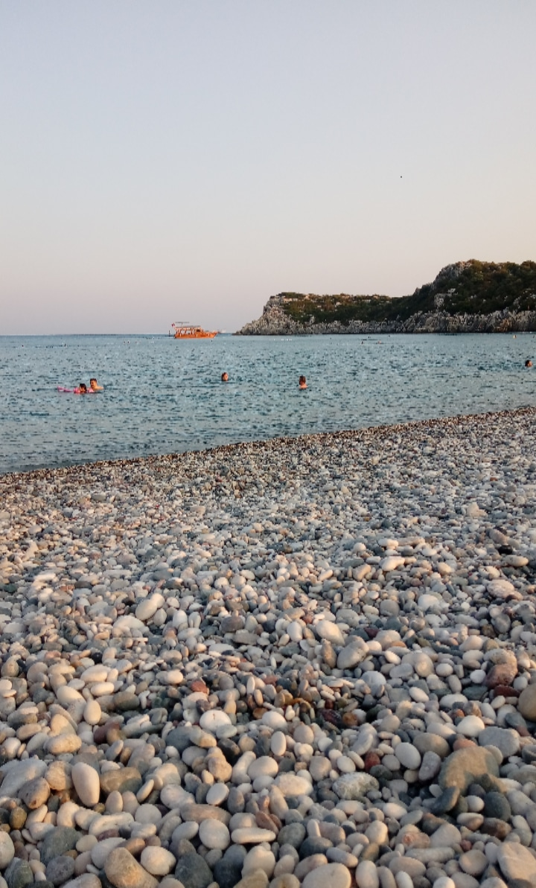

**Foto 11:** Taşdibi Plajı

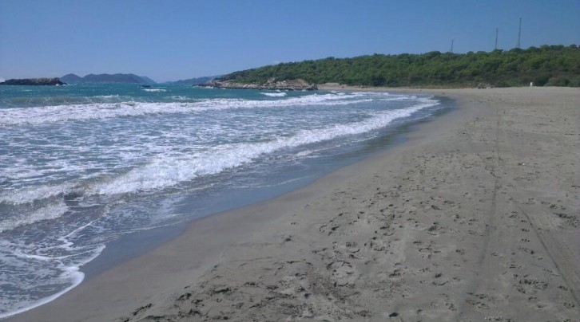

**Foto 12:** Sülüklü Plajı

**Kaynak:** <http://www.geziantalya.com:erişimtarihi03.12.2018>

# DEMRE’DE TURİZMİN VE KÜLTÜR TURİZMİNİN GELİŞİMİNİ OLUMSUZ ETKİLEYEN FAKTÖRLER VE ZAYIF YÖNLERİ

Demre’nin kültür turizm potansiyelini değerlendirememesinin nedenlerinin başında, ulaşım koşullarının yetersizliği gelmektedir. Ulaşım sistemleri bakımında zayıf bir noktada yer alması onun kısıtlayıcı özelliğini oluşturmaktadır. Finike-Demre arasındaki karayolunun son derece virajlı olması, Antalya’dan ulaşım için ilçeler arası otobüslerin en son saat 20:00’ye kadar çalışıyor olması gibi nedenlerle ulaşılabilirliği zedelenmektedir. Bu durum, burada yaşayan halk için yeterli olsa da dışarıdan buraya gelecek turistler için olumsuz bir özellik olmaktadır. Ayrıca en yakın havalimanının Antalya-Serik yolu üzerinde bulunması ve mesafe olarak da uzak kalması bir diğer zayıf yönünü oluşturur. Demre’de farklı ören yerlerine antik kalıntılara ve doğal güzelliklere ulaşımı sağlayacak şehir içi ulaşımı bulunmaması da bir diğer zayıf yönüdür. Demre şehir içi ulaşımının olmaması da hem halk hem de burayı gezip görmeye gelen insanlar için dezavantaj yartamaktadır.

Turizmin alt yapısı doğal ve beşeri kaynaklardır. Bu kaynakların değerlendirilmesi yine buraya yapılacak yatırımlara bağlıdır. Doğal güzellikleri yaşamak, hissetmek ve paylaşmak için konaklama tesisleri şarttır (DOĞAN; 2011: 23). Yapılacak olan tesislerin büyük ölçekli ve bölgenin kapasitesini aşacak ve çevreye zarar verecek nitelikte olmaması gereklidir. Nitekim yakın zamanda Sülüklü Plajı’nda inşa edilen otel Demre için avantajlı bir durum gibi görünse de yer seçimi itibariyle Caretta Carettaların doğal yaşam alanını olumsuz olarak etkilediği bilinmektedir.

Demre’de yakın zamanda artan, mülk sahiplerinin bahçe ve seralarını kat karşılığı bina yapımına vermesi de bölgedeki tek geçim kaynağı olan tarım faaliyetlerini olumsuz etkilemektedir. Yeşil alanların azalması, gittikçe artan yapılaşma, çevre doğal ve kültürel kaynakların bu binaların arasında boğulması riski ile karşı karşıyadır. Her ne kadar planlı bir yerleşme modeli izlense de uzun vadede yaşanan yer kayıpları doğal çekiciliklerinin zarar görmesine neden olabilmektedir. Azalan portakal, limon bahçeleri Türkiye’nin turunçgil açısından merkezi sayılan bölgede, bu özelliğini kaybetmesine de neden olacaktır. Buna bağlı olarak azalan araziler halkın geçim kaynağını ortadan kaldırmaya başlamaktadır.

Sera atıklarının yakılması ve dere kenarına bırakılması hem hava, hem çevre hem de su kaynaklarının kirlenmesine sebep olmaktadır. Ağır bir sanayiye sahip olmaması gibi özellikleri sayesinde çevre için olumlu bir etki oluşturmasına rağmen, yapılan bu işlemler nedeniyle çevreye zarar vermektedir. Bunun bilinçli bir şekilde çözülmesi bölge ve canlı hayatı için önem arz etmektedir.

# SONUÇ VE ÖNERİLER

Demre’de yer alan antik kentlerin güncel durumlarına baktığımızda, birçoğunun ziyarete açılmadığı, çoğu turistin buraya ulaşım imkânını olmadığı ve hatta bazılarının atıl durumda olduğu bilinmektedir. Zamanla daha da iyileşen bakım onarım çalışmaları bu değerleri gün yüzüne çıkarmakta ve nesilden nesile aktarımında yardımcı olabilmektedir. Tarihsel ve doğal kaynakların turizmde etkin kullanılabilecek olması hem sosyolojik hem de ekonomik bazı unsurları da beraberinde getirecek ve kültür turizmin şekillenmesinde gerekli altyapı çalışmalarının ve yatırımların yapılmasına katkı sağlayacaktır. Değişen dünyada gittikçe farklılaşan dinlenme, eğlenme ve dinlenme anlayışıyla birlikte insanlar farklı kültürleri merak etmekte ve onları ziyaret etmek için kendilerine yeni rotalar belirlemektedir. Bu değişen anlayışa hitap edebilecek bir yer olan Demre potansiyelini kullanmalıdır. Bilinçli ve planlı bir şekilde yürütülmesi gereken bu süreç, dikkate alınmalıdır. Korunan ve sürdürülebilirliği sağlanmaya çalışılan değerler, bölge halkının da etkisi ve yardımıyla daha kalıcı olabilmektedir. Nitekim bu konuda halkın bilinçlenmesi ve bu turizm faaliyetinden kâr elde etmesi de uyum sürecini hızlandırmaktadır.

Yaşanılan yerin alternatif bir geçim kaynağı oluşturması orada yaşayan halk için de ayrı bir öneme sahiptir. Gelir kaynağının çeşitlenmesi tek geçim kaynağı olan tarıma da destek olabilecek kapasitededir. Kültür turizm faaliyetlerinin tüm yıla yayılabiliyor olması bunu tamamlar niteliktedir. Tek bir geçin kaynağına bağımlı olmadan yaşanılan yerin bu avantajını bilinçli bir şekilde kullanmak, kaynakların bozulmaması ve yıpranmaması, zarar görmemesi hayatî önem taşımaktadır.

Bu yıl birincisi gerçekleştirilen Outdoor ve Yörük Mutfağı Festivali sayesinde, yerel halkın yöresel yemek ve ürünlerini tanıtma, satışa sunma imkânları ekonomik anlamda önemli bir adımdır. Bu gibi festivallerin artması, bölgenin kapasitesi ölçüsünde değerlendirilmesi gereklidir. Alternatif bir destek olması beklenen bu gibi festivaller bölgenin tanıtımını ve reklamını yapacak, buraya olan ilginin artmasına yardımcı olacaktır. İstenilen ve desteklenen organik büyüme, çevreye uyumlu, doğayla dost, bilinçli bir şekilde olmalıdır. Bu seviyede gerçekleşmediği taktirde yaşanılabilecek olumsuzlukların örnekleri hem ülkemiz hem de dünyada mevcuttur. Yaşanabilecek olumsuzlukların ve zararın en minimum seviyede tutulması ve hatta bunun oluşmasını engellemek öncelikli amaç olmalıdır.

Bütün bunların ışığında gelen yerli ve yabancı turistlerin konaklama ihtiyacının karşılanması da öne çıkan bir sorun halindedir. Doğaya ve çevreye uyumlu, duyarlı küçük pansiyon, bungalov tarzı konaklamanın yaygınlaşması gereklidir. Yapılacak büyük oteller ve sahil işletmeleri gibi tesisler bu doğal düzene zarar verecek en nihayetinde bölge, kapasitesi üstünde yük alacak, mevcut olan kültürel ve doğal kaynaklar olumsuz etkilenecektir. Planlı, bilinçli ve en önemlisi bu değerlerin, doğal güzelliklerin gelecek nesillere aktarımının sağlanması, sürdürülebilir bir biçimde ele alınması önem taşımaktadır.

Yapılacak yatırımların öncelikli amacı bölgenin kültürel mirasını korumaya ve sürdürülebilirliğini sağlamaya yönelik olması gerekmektedir. Ayrıca bunun yanı sıra doğal güzelliklerin korunması da son derece önemlidir. Birbirini tamamlar nitelikte olan kültürel miras özellikleri ve doğal güzellikler bölgeye eşsiz bir nitelik kazandırmaktadır. Bilinçlenme ve bunu hayatın içinde var olmasını sağlama kaynaklarımızın korunmasına yardımcı olacaktır.

Çevre ve hava kirliliği gibi olumsuzluklar yaratan sera atıklarının yakılması ve muhtelif yerlere bırakılmasının önüne geçilmelidir. Bu konuda yapılacak geri dönüşüm mekanizmaları sayesinde çevre korumasının sağlanması gereklidir.

Sazlık alanların bulunması, bahçe sulaması gibi nedenlerle sivrisineğin fazla olması hem halk için hem de buraya gelen turistler için olumsuz bir etki yaratmaktadır. Ayrıca çevreye bırakılan sera atıkları da buna zemin hazırlamaktadır. Yapılan ilaçlama çalışmalarıyla nispeten azaltılsa da, buna daha kalıcı çözümler getirilmeli, özellikle sineklerin kulukça dönemlerinde ilaçlama yapılmalıdır. Dikkat edilmesi gereken ve sağlık açısından da oldukça önemli olan bu durum ele alınması gereken başka bir unsurdur.

Ulaşım sistemleri için yerel bazda bile olsa çözüm getirilmeli, ancak bu çözüm Demre’nin var olan kapasitesini aşmamalı, gürültü, trafik gibi problemleri beraberinde getirmemeli ve bölge çehresini bozulmamasına gayret edilmelidir. Antalya ve çevre ilçelerden gelen ilçeler arası otobüslerin saatleri de en azından hafta sonu ve özellikle de yaz aylarında uzatılmalı ve sefer sayıları arttırılmalıdır. Talebe göre şekillenecek olan bu arzlar için gerekli tanıtım çalışmaları yapılmalıdır. Ayrıca merkezden nispeten uzakta sayılabilecek ören yerlerine yapılacak şehir içi ulaşımının planlanması gerekmektedir. Yapılacak bu düzenlemelerle örneğin; ören yerlerinin çevresindeki halk için yöresel lezzetlerin ve ürünlerin satışa sunma imkânı bulmasıyla gelir elde edilebilir olması beklenebilmektedir.

Bahsedilen özellikleri sonrasında, Demre’nin mevcut potansiyeli ve bu potansiyelin değerlendirilmesinin son derece bilinçli yapılması ve tek amacın maddi gelir elde etmek olmaması önemlidir. Bu bağlamda yapılabilecek tanıtımlar, çalışmalar, projeler, yatırımlar bu yönde olmalı ve bölgenin organik değerinin korunması gerekmektedir.

# KAYNAKÇA

**Akova**, İ. (1998). *Türkiye'de Turizm Sektörünün Olanakları Ve Ekonomik Fonksiyonları,* Türk Coğrafya Dergisi, Sayı 6, s: 59-93, İstanbul.

**Doğan**, M. (2011). *Mengen Ve Çevresinin Ekoturizm Potansiyelinin Değerlendirilmesi*, İstanbul Üniversitesi Edebiyat Fakültesi Coğrafya Bölümü Coğrafya Dergisi, Sayı 22, s: 14-26, İstanbul.

“*Dünden Bugüne Antalya*” Cilt I, Antalya Valiliği İl Kültür ve Turizm Müdürlüğü Yayınları, 2012, Antalya.

“*Dünden Bugüne Antalya*” Cilt II, Antalya Valiliği İl Kültür ve Turizm Müdürlüğü Yayınları, 2012, Antalya.

**Karataş**, H. (2010). *Antalya İli, Demre İlçesi Turizm Kullanımına Yönelik Peyzaj Potansiyelinin Araştırılması*, Yüksek Lisans Tezi, Konya.

**Mckercher, B., Du Cros**, H. (2012). *CULTURAL TOURİSM The Partnership Between Tourism and Cultural Heritage Management*, Routledge, New York, USA.

**Özgüç,** N. (2007). *Turizm Coğrafyası*, Çantay Kitabevi, İstanbul.

**Özkan,** E. (2011). *Demre Kent Müzesi,* Yüksek Lisans Tezi, Antalya.

**Richards,** G. (1996). *Cultural Tourism in Europe*, CABI, Wallingford, UK.

**Soykan,** F. (2003). *Kırsal Turizm Ve Türkiye Turizmi İçin Önemi,* Ege Coğrafya Dergisi, Say: 12, s: 1-11, İzmir.

**Strabon,** (2012). *Antik Anadolu Coğrafyası*, Kitap XII - XIII - XIV, Çeviren Adnan Pekman, Arkeoloji ve Sanat Yayınları, İstanbul.

**Yaman Kocadağlı**, A. (2012). *Kalkan - Kumluca Arasında Kıyı Alanları Kullanımı Ve Sorunları*, İstanbul Üniversitesi Sosyal Bilimler Enstitüsü, Doktora Tezi, İstanbul.

# İnternet Kaynakları

# Emekli, G. (2007). <https://www.academia.edu:erişimtarihi24.10.2018> (Bergama Kültür Mirasının Kültürel Turizm Yaklaşımıyla Değerlendirilmesi, Uluslararası Bergama Kermesi – 2007 Davetli Konuşmacı Bergama Belediyesi-Bergama).

<http://demre.bel.tr/?menu=Turizm&kus-cenneti&DetayId=3:erişimtarihi30.11.2018>

<http://www.demre.gov.tr/27-28-29-ekim-2018-tarihlerinde-demre-kekova-outdoor-ve-yoruk-mutfagi-festivali-yapilacaktir:erişimtarihi30.11.2018>

<http://www.demre.gov.tr/demre-genel-bilgi:erişimtarihi25.10.2018>

<http://www.demre.gov.tr/tarihi-ve-dogal-yerler:erişimtarihi30.11.2018>

<http://www.demre.gov.tr:erişimtarihi23.11.2018>

<http://www.geziantalya.com/item/demre-suluklu-plaji:erişimtarihi03.12.2018>

<http://www.habervitrini.com/magazin/kis-gunu-icinizi-isitacak-goruntuler-batik-sehir-kekova--914338:erişimtarihi03.12.2018>

<http://www.hurriyet.com.tr/yerel-haberler/antalya/demre/kus-cennetinin-yeni-konuklari-40991614>

<https://likyayolurehberi.com:erişimtarihi03.12.2018>

<https://www.cnnturk.com/haber/turkiye/noel-baba-demrede-ayinle-anildi:erişimtarihi30.11.2018>

<https://www.kulturportali.gov.tr/turkiye/antalya/gezilecekyer/myra:erişimtarihi30.11.2018>

<https://www.ntv.com.tr/yasam/likya-yolu-yuruyusubu-paha-bicilmez-manzara10-lira,e6OfROZaaka7EmAn-4ifvg:erişimtarihi03.12.2018>

<http://www.hurriyet.com.tr/yerel-haberler/antalya/demre/yoruk-mutfagi-festivali-duzenlendi-41000897:erişimtarihi03.12.2018>

1. İstanbul Üniversitesi Edebiyat Fakültesi Coğrafya Bölümü

   **Adres:** Balabanağa Mahallesi, Ordu Cad. No:6, 34134 Laleli/Fatih/İstanbul

   **Tel:** 0212 440 00 00-15759

   **E-posta:** [mervez@istanbul.edu.tr](mailto:mervez@istanbul.edu.tr) ve [mervezym@gmail.com](mailto:mervezym@gmail.com) [↑](#footnote-ref-1)
2. Ancak son yıllarda artan inşaatlarla birlikte bir kısım portakal limon bahçeleri ve seraların yerini, genellikle mülk sahiplerine ait binalar almıştır. [↑](#footnote-ref-2)